Proceso BecasEstudiantiles
Definir edad Como Entero
Definir promedio, beca Como Real
Definir tieneBeca Como Logico

Escribir "Ingrese la edad del estudiante: "
Leer edad
Escribir "Ingrese el promedio del estudiante: "
Leer promedio

tieneBeca <- Verdadero

Si edad > 18 Entonces
Si promedio >= 9 Entonces
beca <- 10000
SiNo
Si promedio >= 7.5 Entonces
beca <- 8000
SiNo
Si promedio >= 6 Entonces
beca <- 5000
SiNo
tieneBeca <- Falso
FinSi
FinSi
FinSi
SiNo
Si promedio >= 9 Entonces
beca <- 8000
SiNo
Si promedio >= 8 Entonces
beca <- 6000
SiNo
Si promedio >= 6 Entonces
beca <- 4000
SiNo
tieneBeca <- Falso
FinSi
FinSi
FinSi
FinSi

Si tieneBeca Entonces
Escribir "El estudiante recibirá una beca de: $", beca
SiNo
Escribir "No cumple con el promedio mínimo. Se le enviará carta de invitación."
FinSi
FinProceso
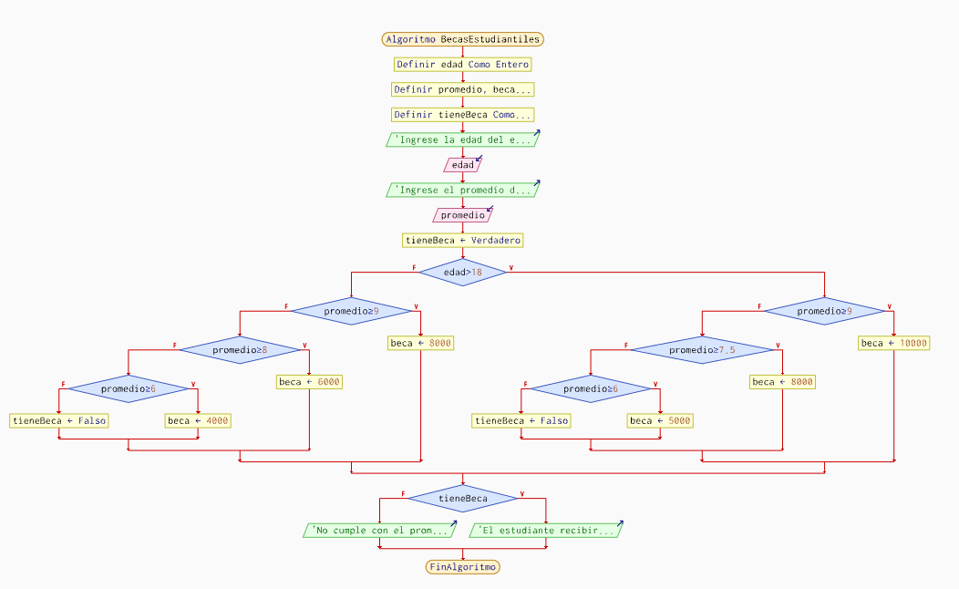
DFD

